Anexa 1
Verificați dacă cunoașteți subiecte legate de programare.
Cu metoda drag and drop potriviți ocupațiile cu descrierile.
Dezvoltator baze de date – proiectează și gestionează seturi de date pentru domenii specifice, de exemplu personal, plăți. El folosește SQL, MySQL, Oracle sau Microsoft SQL Server.
Dezvoltator de aplicații – este o persoană care proiectează, creează și întreține aplicații de calculator pentru diferite industrii și domenii. Cunoaște limbaje de programare Java, Python, Ruby, C# sau JavaScript, precum și instrumente și tehnologii de programare, precum Git, Docker, SQL, HTML sau CSS.
Programator utilitar – dezvoltă programe de sistem (de exemplu, sisteme de operare) și programe speciale (de exemplu, controlul proceselor de producție), creează instrumente, cum ar fi compilatoare, depanatoare, editori de cod, instrumente pentru testarea software-ului, sisteme automate de construcție, controlul versiunilor și managementul proiectelor. Cunoaște limbaje Python, Ruby, Bash sau C++, cunoaște tehnologii precum Docker, Jenkins, Git sau Selenium.
Dezvoltator backend – creează API, care permite interacțiunea între aplicație și alte aplicații sau servicii de internet. Se ocupă de aplicarea de siguranță, implementând metode adecvate de autentificare și autorizare, protejarea datelor sensibile și securizarea aplicațiilor împotriva atacurilor; folosește limbaje de programare Java, Python, Ruby, PHP.
Dezvoltator front-end – creează interfață cu utilizatorul, influențează aspectul site-ului web folosind cod HTML, CSS, JavaScript.
Tester de aplicații – verifică corectitudinea programului scris, are cunoștințe din tehnologie precum JavaScript, HTML, Selenium și GIT.
Manager de proiect – gestionează crearea întregului program în fiecare etapă a apariției acestuia.
UI/Design – creează proiecte vizuale și interfață, printre altele pentru site-uri web sau aplicații mobile, pentru a asigura impresii mai bune pentru utilizatori. Folosește software-ul Sketch, Adobe XD, Figma.
Analist de aplicații – este responsabil de contactele cu clienții, analizează și arată nevoile sale echipei.

Anexa 2
Rezolvați testul marcând un singur răspuns corect.
- Pentru a repeta aceeași operație în codul unei anumite aplicații folosim o funcție:
a) condițional „dacă”
b) iterativ „pentru”
c) alegerea „comutator”
d) matrice unidimensională
- Dă-mi rezultatul muncii unui program scris în limbajul JavaScript, plasat mai jos, după ce ai dat valoarea de intrare 5.
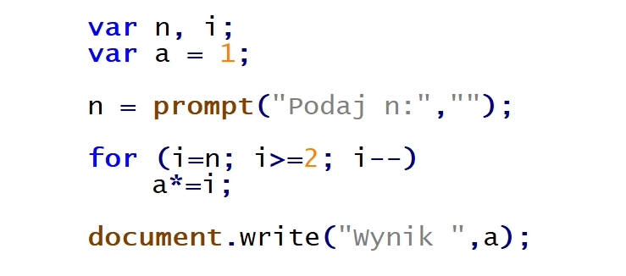
- 120
- 125
- 625
- 60
- Instrucțiunile JavaScript prezentate mai jos vor afișa:
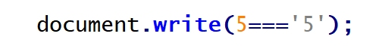
- Adevărat
- Fals
- 0
- 1

- În codul JavaScript, bucla va fi efectuată:
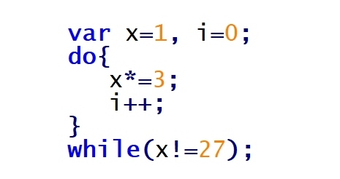
- De 3 ori
- De 2 ori
- De 27 ori
- De 26 ori
- Pentru a testa corectitudinea performanței codului JavaScript trebuie să utilizați
- Compiler C++
- Console in the browser
- PHP interpreter
- PERL interpreter
- Limbajul JavaScrypt suportă
- funcții virtuale
- trimiterea de cookie-uri cu aceleași informații către mulți clienți ai paginii web
- obiecte DOM
- clasa abstractă
- Calculați valoarea operației:

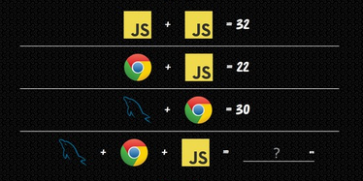

Răspuns: ……

Dacă testul este ușor pentru tine și soluția lui ți-a adus multă bucurie, îți place să rezolvi puzzle-uri matematice și logice, înveți lucruri noi rapid, ești capabil să analizezi performanța codurilor în limbaje de programare, te vei regăsi în ocupații precum: frontend dezvoltator, dezvoltator de aplicații sau tester de aplicații.

